RISICOMANAGEMENT
Deel 24 — Strategisch risico en de sleutelfunctie tijdens de transitie
Niveau 3 — Expert
Reader
Ductus

Deel 24 — Strategisch risico en de sleutelfunctie tijdens de transitie

24.0 Het eerste advies
Zes weken na haar aanstelling levert Sanne Bakhuis haar eerste formele stuk als kandidaat-sleutelfunctiehouder risicobeheer: een tweedelijnsopinie over het transitieplan voor de Stelselovergang, gericht aan het bestuur. Dit is geen risicoregisterregel en geen escalatie — het is een nieuw soort document, met een eigen gewicht.
Dit deel behandelt twee dingen die samen dat gewicht bepalen: wat strategisch risico precies is, en wat DNB, in haar doorlopend bijgewerkte good practice over de sleutelfunctie risicobeheer tijdens de Wtp-transitie, van een sleutelfunctiehouder in deze rol verwacht.

24.1 Strategisch risico: de COSO-koppeling, volledig
In deel 2 (niveau 1) werd COSO ERM 2017 kort behandeld als vergelijkingskader, met de belofte dat de koppeling tussen risico en strategie in latere delen zou terugkeren. Dit is dat moment.
Strategisch risico is risico dat de doelstellingen van de organisatie als geheel raakt — niet een project, niet een programma, maar de vraag of Meridiaan haar bestaansrecht en positionering op de langere termijn behoudt. Het onderscheid met operationeel risico (deel 25) is niet altijd scherp, maar een vuistregel helpt: operationeel risico raakt of iets goed wordt uitgevoerd; strategisch risico raakt of het juiste wordt nagestreefd.
Voor de Stelselovergang is dit onderscheid concreet. Een verkeerd geconfigureerde conversieroutine (deel 1-2, niveau 1 en 2) is operationeel risico. De vraag of Meridiaan, als laatste transitiegroep, haar concurrentiepositie ten opzichte van eerder overgestapte uitvoerders behoudt — bijvoorbeeld omdat vroege overstappers een reputatievoorsprong hebben opgebouwd — is strategisch risico.
COSO's koppeling is hier precies: risicohouding hoort een vraag te zijn die je beantwoordt bij het vaststellen van de strategie, niet erna. Voor Meridiaan betekent dit dat de keuze om als laatste transitiegroep over te stappen — een strategische keuze die al vóór Sanne's aanstelling is gemaakt — zelf een risicobeoordeling had moeten krijgen, niet alleen de uitvoering ervan.

24.2 De DNB good practice, concreet
DNB publiceert en werkt doorlopend bij: een good practice specifiek over de rol van de sleutelfunctie risicobeheer tijdens de transitie naar het nieuwe pensioenstelsel. Drie elementen zijn direct relevant voor Sanne's eerste advies:
Plausibiliteitscontrole van modellen en berekeningen. DNB noemt expliciet dat de sleutelfunctie risicobeheer een rol kan spelen in het controleren van de opzet en uitvoering van de plausibiliteitscontrole op de modellen en berekeningen die aan de transitie ten grondslag liggen — niet door de berekeningen zelf over te doen (dat is het werk van de actuariële functie), maar door te toetsen of de aannames en de gehanteerde methode plausibel zijn. Dit is exact de houding uit de goedgekeurde opzet van deze cursus voor niveau 3: het model bevragen, niet bouwen — een principe dat in deel 26 verder wordt uitgewerkt.
Adequaatheid van de besluitvorming. De good practice verwijst naar artikel 46b, eerste lid, onder a, van het Besluit uitvoering Pensioenwet, dat eist dat de besluitvorming rond de transitie aantoonbaar adequaat is — een zorgvuldig, navolgbaar proces, niet alleen een correcte uitkomst. Sanne's advies moet daarom niet alleen ingaan op de inhoud van het transitieplan, maar ook op de kwaliteit van het proces waarmee het tot stand is gekomen.
Rechtstreekse rapportage aan het bestuur. DNB benoemt als goede praktijk dat de sleutelfunctie risicobeheer periodiek en rechtstreeks rapporteert aan het bestuur, met een inhoudelijke, niet-marginale beoordeling — geen simpele toets of processtappen zijn doorlopen, maar een oordeel vanuit risicoperspectief.
KERNZIN 17
Een tweedelijnsopinie die het bestuur ongemotiveerd naast zich neerlegt, was geen advies — het was decoratie.

Dit laatste punt verdient uitleg. DNB stelt vast dat een goed functionerend bestuur de opinies en adviezen van de sleutelfunctiehouder ‘aantoonbaar meeweegt’ in de besluitvorming. Dat betekent niet dat het bestuur elk advies moet volgen — het betekent dat als het bestuur ervan afwijkt, dat afwijken navolgbaar gemotiveerd moet zijn. Een advies dat zonder enige reactie in een la verdwijnt, heeft dezelfde functie gehad als geen advies — precies zoals Kernzin 1 (deel 1, niveau 1) stelde dat een register dat nooit een besluit verandert, niet heeft gewerkt.
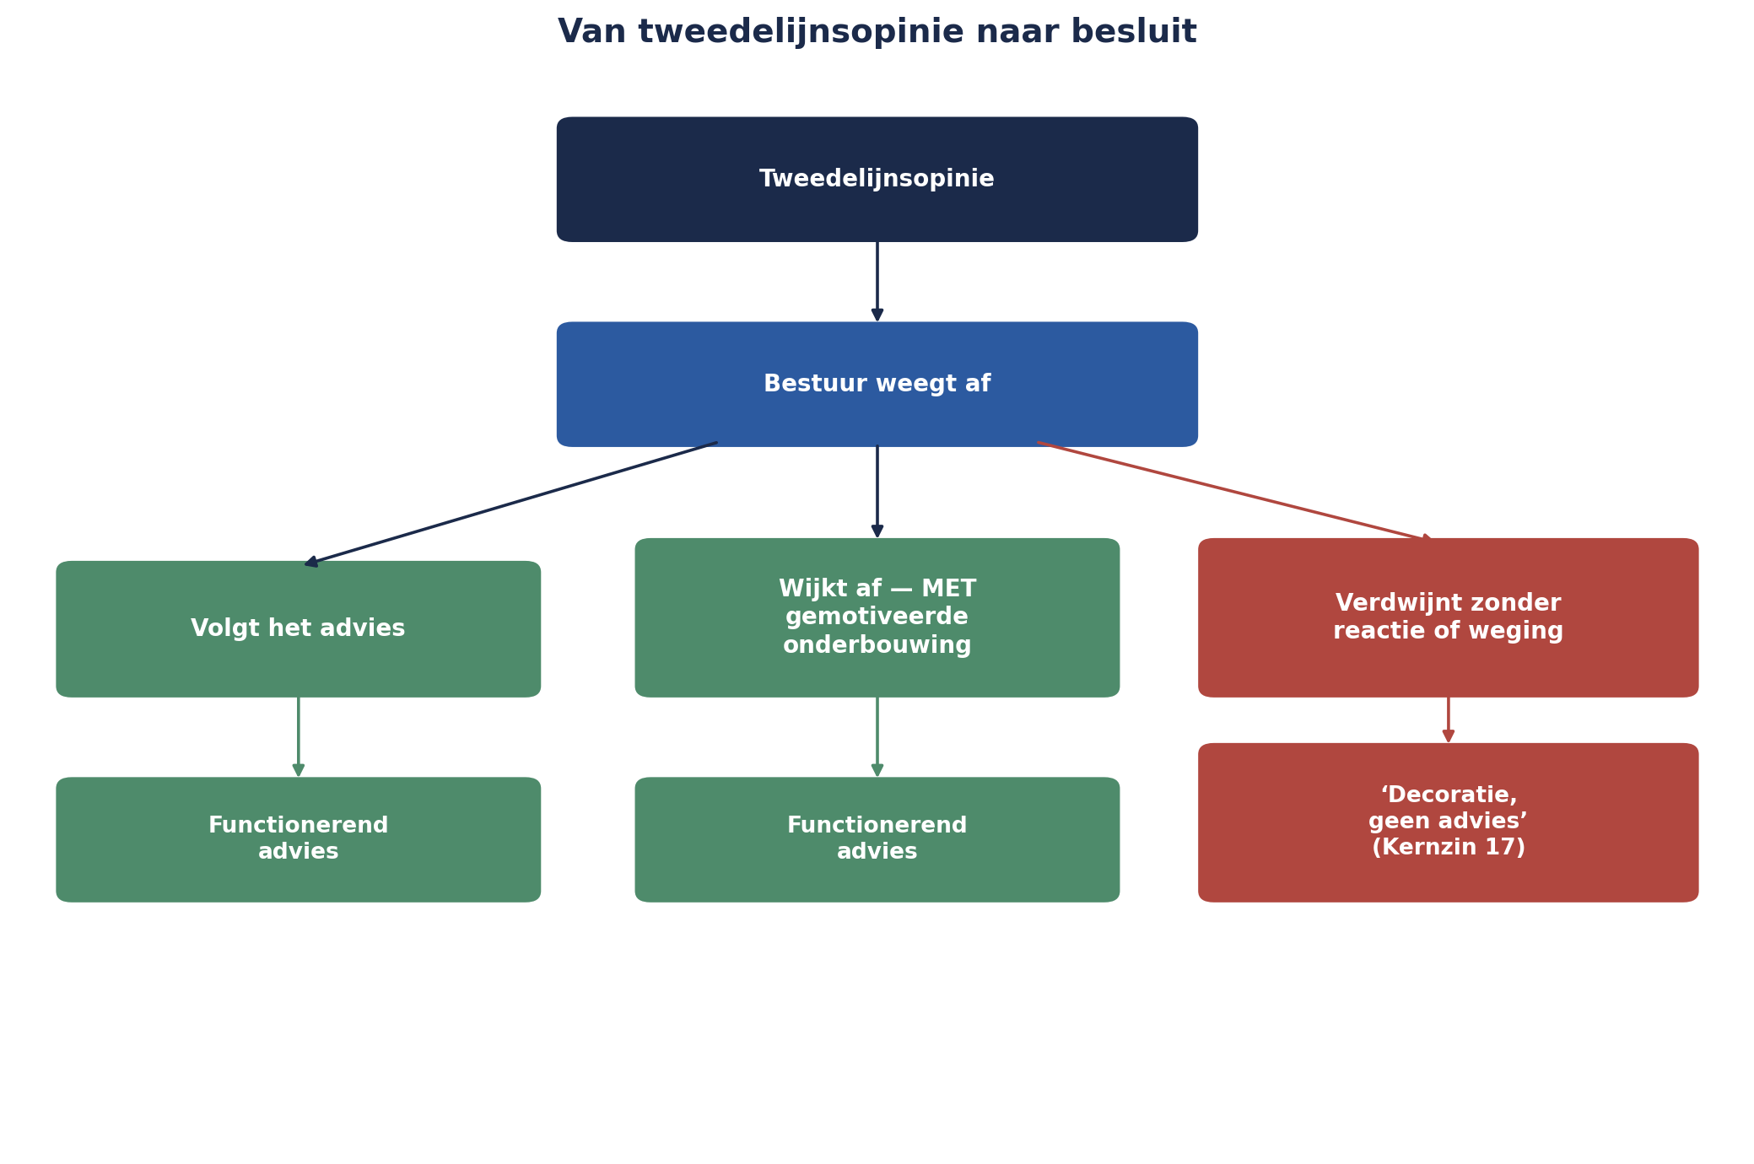
Figuur 24-1 — Een stroomschema: tweedelijnsopinie → bestuur weegt af → besluit ofwel volgt het advies, ofwel wijkt af MET gemotiveerde onderbouwing — met een gemarkeerd, foutief pad waarbij het advies zonder reactie verdwijnt, gelabeld ‘decoratie, geen advies’.

24.3 Strategisch versus ondernemingsrisico
Een laatste onderscheid: ondernemingsrisico (in de bredere COSO-taal soms ‘enterprise risk’ genoemd) is breder dan strategisch risico alleen — het omvat de volledige verzameling risico's die Meridiaan als geheel raken, over strategisch, operationeel, financieel en compliance-categorieën heen, geaggregeerd tot één beeld. Strategisch risico is daarbinnen één categorie, zij het een bijzondere: het is de categorie die het langst vooruitkijkt en het diepst met de bestaansreden van de organisatie is verweven.
Voor Sanne's eerste advies betekent dit een gelaagde opbouw: eerst het strategische kader (de keuze om als laatste transitiegroep over te stappen, en de risico's die daarmee samenhangen), dan de operationele en financiële risico's die daaruit voortvloeien (behandeld in deel 25 en 26), samengebracht tot één ondernemingsbreed beeld — een directe toepassing van de aggregatietechnieken uit deel 17 (niveau 2), nu op het hoogste niveau van de organisatie.

24.4 Sanne's eerste tweedelijnsopinie
Het advies dat Sanne indient, volgt de structuur die uit dit deel voortvloeit:
- 1. Strategische context: de keuze om als laatste transitiegroep over te stappen, met de risico's die specifiek uit die volgordelijke positie voortvloeien (bijvoorbeeld: minder tijd om van de ervaringen van andere uitvoerders te leren, maar ook meer tijd om hun fouten te vermijden — een tweezijdig risico, in lijn met de kansen-en-bedreigingen-behandeling uit deel 6, niveau 1).
- 2. Plausibiliteitsoordeel over de transitiemodellen: niet een herberekening, maar een toetsing van de aannames waarop de actuariële functie haar berekeningen heeft gebaseerd.
- 3. Beoordeling van de adequaatheid van het besluitvormingsproces zelf: is elke stap navolgbaar, zijn alternatieven overwogen, is er voldoende tijd genomen op de juiste momenten?
- 4. Een expliciete vraag aan het bestuur — in lijn met Kernzin 13 (deel 19, niveau 2): dit advies eindigt niet met een samenvatting, maar met een concreet verzoek om een gemotiveerde reactie op drie specifieke punten.

Samenvatting van deel 24
- Strategisch risico raakt of het juiste wordt nagestreefd (in tegenstelling tot operationeel risico, dat raakt of iets goed wordt uitgevoerd); COSO's koppeling tussen risico en strategie, kort geïntroduceerd in deel 2 (niveau 1), wordt hier volledig toegepast.
- De DNB good practice over de sleutelfunctie risicobeheer tijdens de transitie benoemt drie elementen: plausibiliteitscontrole van modellen (model bevragen, niet bouwen), adequaatheid van de besluitvorming (art. 46b Besluit uitvoering Pw), en rechtstreekse, inhoudelijke rapportage aan het bestuur.
- Kernzin 17: een tweedelijnsopinie die het bestuur ongemotiveerd naast zich neerlegt, was geen advies — het was decoratie.
- Ondernemingsrisico is breder dan strategisch risico: de volledige, geaggregeerde verzameling risico's over alle categorieën heen.
- Sanne's eerste advies volgt een gelaagde opbouw: strategische context, plausibiliteitsoordeel, procesbeoordeling, en een expliciete vraag aan het bestuur.

Vooruitblik
Deel 25 daalt af naar het operationele niveau: verliesgebeurtenissen, KRI's op ondernemingsschaal, en — direct relevant voor wat later in dit niveau komt — uitbesteding en ketenrisico, met de externe pensioenadministrateur waaraan Meridiaan een deel van haar mutatieverwerking heeft uitbesteed als eerste concreet voorbeeld.

